FutPlay WebApp

Documento de Épicas e Historias de Usuario
Proyecto: FutPlay WebApp — Plataforma Integral para Escuela Deportiva
Fecha: 20 Mayo 2026
Versión: 1.0
Tecnologías: Next.js + Supabase + PostgreSQL + Bunny.net
Metodología: Agile

1. Introducción

1.1 Objetivo del Documento
El presente documento define las épicas y historias de usuario de la plataforma FutPlay WebApp, un ecosistema híbrido que integra:
- gestión deportiva presencial,
- sistema de membresías,
- LMS educativo,
- automatización operativa,
- dashboards administrativos,
- control de asistencia,
- pagos digitales,
- y analítica de negocio.
El objetivo es establecer una base clara para:
- planificación técnica,
- priorización de desarrollo,
- control de avance,
- y alineación entre negocio y producto.

2. Arquitectura General del Sistema
FutPlay WebApp está diseñado como una plataforma híbrida:
Área | Función
Gestión Deportiva | Reservas, asistencia y membresías
LMS | Cápsulas educativas y contenido premium
Sistema Financiero | Boletas, pagos y automatización
Seguridad | RLS, AuthGuard y control de acceso
Administración | Dashboards y operación interna
Automatización | Triggers SQL y procesos automáticos

+3. Convenciones del Documento

3.1 Estados de Implementación
Símbolo | Estado
🟢 | Implementado
🟡 | En progreso / parcial
🔴 | Pendiente

3.2 Prioridades
Prioridad | Descripción
P0 | Crítica — bloquea funcionamiento core
P1 | Alta — funcionalidad principal
P2 | Media — mejora importante
P3 | Baja — mejora opcional

4. Épicas del Sistema

ÉPICA 1 — Autenticación y Gestión de Usuarios

Objetivo
Permitir registro, login y administración de usuarios mediante Supabase Auth y Google OAuth con control de roles.

HU-1.1 — Registro con Google OAuth 🟢

Descripción
Como visitante, quiero registrarme con Google para acceder rápidamente al sistema sin crear credenciales manuales.

Criterios de aceptación
- Inicio de sesión mediante Google OAuth
- Callback manejado por /api/auth/callback
- Creación automática del usuario vía trigger handle_new_user
- Rol por defecto: jugador
- Redirección automática al dashboard

Prioridad
P0

HU-1.2 — Persistencia de sesión 🟢

Descripción
Como usuario autenticado, quiero mantener mi sesión activa para evitar logins repetitivos.

Criterios de aceptación
- AuthProvider detecta sesión existente
- Subscripción a onAuthStateChange
- Refresh automático vía middleware
- Persistencia SSR mediante cookies Supabase

Prioridad
P0

HU-1.3 — Redirección por rol 🟢

Descripción
Como usuario autenticado, quiero acceder automáticamente a la vista correspondiente según mi rol.

Criterios de aceptación
Rol | Ruta
Administrador | /admin
Profesor | /dashboard
Jugador | /dashboard
No autenticado | /home

Prioridad
P0

HU-1.4 — Protección de rutas 🟡

Descripción
Como administrador, quiero proteger rutas sensibles mediante validación de roles.

Criterios de aceptación
- AuthGuard verifica autenticación
- Protección de /admin
- Redirección automática por permisos
- Middleware de seguridad activo

Prioridad
P0

HU-1.5 — Gestión de perfil 🟡

Descripción
Como jugador, quiero editar mis datos personales para mantener información actualizada.

Campos
- Nombre
- Teléfono
- RUT
- Avatar
- Imagen de fondo

Prioridad
P1

HU-1.6 — Cierre de sesión 🟢

Descripción
Como usuario autenticado, quiero cerrar sesión de forma segura.

Criterios de aceptación
- Limpieza de cookies
- Limpieza de sesión
- Redirección automática

Prioridad
P1

ÉPICA 2 — Membresías y Tokens

Objetivo
Gestionar planes mensuales y sistema de tokens para reservas de clases.

HU-2.1 — Visualización de planes 🟢

Descripción
Como jugador, quiero visualizar planes disponibles con precios y beneficios.

Incluye
- Cards de planes
- Tokens mensuales
- Precio
- Beneficios
- Destacado “Popular”

Prioridad
P0

HU-2.2 — Compra de membresía 🟡

Descripción
Como jugador, quiero comprar una membresía para acceder a clases.

Flujo
- Validación ficha médica
- Checkout
- Generación boleta
- Pago digital
- Activación automática

Prioridad
P0

HU-2.3 — Tokens restantes 🟢

Descripción
Como jugador, quiero visualizar mis tokens disponibles.

Incluye
- Barra de progreso
- Tokens usados
- Tokens restantes
- Estado mensual

Prioridad
P1

HU-2.4 — Compra de tokens extra 🔴

Descripción
Como jugador, quiero comprar tokens adicionales.

Prioridad
P2

ÉPICA 3 — Gestión de Clases Presenciales

Objetivo
Gestionar reservas, capacidad y asistencia de entrenamientos.

HU-3.1 — Inscripción a clases 🟡

Descripción
Como jugador, quiero reservar cupos en clases presenciales.

Validaciones
- Membresía activa
- Tokens disponibles
- Cupo máximo
- Restricciones RLS

Prioridad
P0

HU-3.2 — Próxima clase 🟢

Descripción
Como jugador, quiero visualizar mi próximo entrenamiento.

Incluye
- Countdown realtime
- Fecha
- Hora
- Sede
- Estado membresía

Prioridad
P1

HU-3.3 — Calendario de clases 🟢

Descripción
Como jugador, quiero visualizar mis entrenamientos en calendario mensual.

Incluye
- Estados visuales
- Historial
- Progreso mensual
- Navegación entre meses

Prioridad
P1

HU-3.4 — Gestión de horarios 🔴

Descripción
Como administrador, quiero gestionar horarios y programación semanal.

Prioridad
P1

ÉPICA 4 — Administración

Objetivo
Centralizar la gestión operativa y financiera de FutPlay.

HU-4.1 — Dashboard administrativo 🟢

Incluye
- Total alumnos
- Membresías activas
- Pagos vencidos
- KPIs operacionales

Prioridad
P1

HU-4.2 — Gestión de alumnos 🟢

Incluye
- Tabla paginada
- Buscador
- Estados
- Acciones administrativas

Prioridad
P1

HU-4.3 — Registro manual de alumnos 🟡

Incluye
- Apoderados
- Hijos
- Subida ficha médica
- Asignación automática

Prioridad
P2

HU-4.4 — Gestión de membresías 🟡

Incluye
- Filtros
- Estados
- Activación manual
- Dashboard financiero

Prioridad
P1

HU-4.5 — Módulos administrativos 🔴

Módulos
- Analíticas
- Clases
- Profesores
- Cápsulas
- Horarios

Prioridad
P2

ÉPICA 5 — LMS y Cápsulas Educativas

Objetivo
Ofrecer contenido educativo premium para complementar el entrenamiento presencial.

HU-5.1 — Catálogo de cápsulas 🟢

Incluye
- Grid visual
- Filtros
- Búsqueda
- Categorías
- Hero destacado

Prioridad
P1

HU-5.2 — Streaming Bunny.net 🟢

Incluye
- Reproductor premium
- CDN global
- Video seguro
- UX tipo Netflix

Prioridad
P1

HU-5.3 — Gestión de contenido 🟡

Incluye
- CRUD cápsulas
- Upload video
- Asociación categorías
- Gestión módulos

Prioridad
P1

HU-5.4 — Últimas cápsulas 🟢

Incluye
- Widget dashboard
- Acceso rápido
- Recomendaciones recientes

Prioridad
P2

ÉPICA 6 — Sistema Financiero

Objetivo
Gestionar pagos, boletas y automatización financiera.

HU-6.1 — Generación de boletas 🟡

Incluye
- Boleta
- Items
- Estados
- Persistencia

Prioridad
P0

HU-6.2 — Integración Flow 🔴

Descripción
Como jugador, quiero pagar de forma segura mediante Flow.

Flujo
- Checkout
- Redirección Flow
- Callback confirmación
- Trigger post-pago
- Activación automática

Prioridad
P0

HU-6.3 — Historial de pagos 🟡

Incluye
- Lista de boletas
- Estados
- Detalles
- Seguridad RLS

Prioridad
P2

HU-6.4 — Gestión financiera admin 🟡

Incluye
- Dashboard ingresos
- Filtros
- KPIs financieros
- Reportes

Prioridad
P1

ÉPICA 7 — Asistencia QR y WhatsApp

Objetivo
Automatizar asistencia y confirmaciones de clases.

HU-7.1 — Escaneo QR 🔴

Incluye
- Escáner móvil
- Validación membresía
- Confirmación asistencia
- Feedback visual

Prioridad
P1

HU-7.2 — Confirmación WhatsApp 🟡

Incluye
- Recordatorios automáticos
- Confirmación SI/NO
- Liberación automática de cupos

Prioridad
P2

HU-7.3 — Gestión asistencia profesor 🟡

Incluye
- Lista inscritos
- Estado asistencia
- Marcado manual

Prioridad
P1

ÉPICA 8 — Landing Page y UX Pública

Objetivo
Convertir visitantes en alumnos mediante una experiencia premium.

HU-8.1 — Landing page 🟢

Incluye
- Hero
- CTA
- Benefits
- About
- Sedes
- Footer

Prioridad
P1

HU-8.2 — Ficha médica obligatoria 🟢

Incluye
- Formulario 2 pasos
- IMC automático
- Persistencia médica

Prioridad
P1

HU-8.3 — Métricas corporales 🟢

Incluye
- Peso
- IMC
- Indicadores salud
- Dashboard fitness

Prioridad
P2

5. Resumen Ejecutivo de Cobertura
Épica | Total HU | 🟢 | 🟡 | 🔴
Autenticación y Usuarios | 6 | 4 | 2 | 0
Membresías y Tokens | 4 | 2 | 1 | 1
Gestión de Clases | 4 | 2 | 1 | 1
Administración | 5 | 2 | 2 | 1
LMS y Cápsulas | 4 | 3 | 1 | 0
Sistema Financiero | 4 | 0 | 3 | 1
Asistencia QR/WhatsApp | 3 | 0 | 2 | 1
Landing y UX Pública | 3 | 3 | 0 | 0
TOTAL | 33 | 16 | 12 | 5

6. Estado General del Proyecto

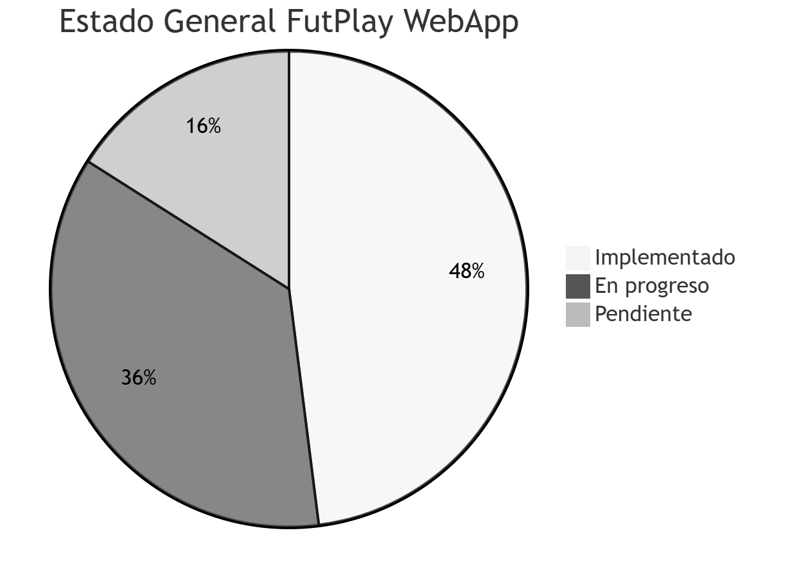

7. Conclusión
FutPlay WebApp ya cuenta con una base sólida:
- autenticación moderna,
- dashboards funcionales,
- LMS operativo,
- sistema híbrido presencial/digital,
- y automatizaciones críticas mediante Supabase.
Las áreas prioritarias para consolidar el ecosistema son:
- Integración completa de pagos con Flow
- Sistema de reservas visual
- Control QR de asistencia
- Administración avanzada
- Automatización financiera completa
El proyecto se encuentra en una etapa avanzada de construcción del core, con foco actual en monetización, automatización y escalabilidad operacional.

